Министерство науки и высшего образования Российской Федерации
федеральное государственное бюджетное образовательное учреждение
высшего образования
«Курганский государственный университет»
(ФГБОУ ВО «КГУ»)

УТВЕРЖДАЮ
Ректор
___________ / Н.В. Дубив /
«26» января_ 2024 г.

Фонд оценочных средств

СГ.04 Физическая культура

Специальность среднего профессионального образования
40.02.04 Юриспруденция

Квалификация:
Юрист

Форма обучения
Очная

Курган
2024
1. Паспорт Фонда оценочных средств

Фонд оценочных средств (далее ФОС) предназначен для контроля и оценки образовательных достижений обучающихся, освоивших программу дисциплины СГ.04 Физическая культура основной профессиональной образовательной программы подготовки специалистов среднего звена в соответствии с ФГОС СПО по специальности 40.02.04 Юриспруденция в части овладения усвоенных знаний, сформированности общих компетенций и обеспечивающих их умений.
ФОС представляет собой комплект заданий для проведения текущего контроля успеваемости и промежуточной аттестации по дисциплине СГ.04 Физическая культура по специальности 40.02.04 Юриспруденция.
ФОС включает контрольные материалы и рекомендации для проведения промежуточной аттестации в форме зачет с оценкой.

Контролируемые  темы дисциплины СГ.04 Физическая культура | Код контролируемой компетенции | Наименование оценочного средства
 |  | текущий  контроль | контроль самостоятельной работы
Раздел 1. Основы физической культуры  Тема 1.1.  Физическая  культура в профессиональной подготовке и социокультурное  развитие личности | ОК 03,  ОК 08 | Практическое занятие № 1, устный опрос | письменный опрос
Раздел 2. Легкая атлетика  Тема 2.1. Бег на короткие дистанции.  Прыжок в длину с места |  | Практическое занятие № 2, устный опрос | письменный опрос
Тема 2.2. Бег на средние и длинные дистанции |  | Практическое занятие № 3, устный опрос | письменный опрос
Тема 2.3. Прыжок в длину с разбега.  Метание снарядов. |  | Практическое занятие № 4, устный опрос | письменный опрос
Раздел 3. Баскетбол  Тема 3.1. Техника  выполнения ведения  мяча, передачи и  броска мяча в  кольцо с места |  | Практическое занятие № 5, устный опрос | письменный опрос
Тема 3.2. Техника  выполнения ведения  и передачи мяча в  движении, ведение –  2 шага – бросок |  | Практическое занятие № 6, устный опрос | письменный опрос
Тема 3.3. Техника выполнения  штрафного броска,  ведение, ловля и  передача мяча в  колоне и кругу,  правила баскетбола |  | Практическое занятие № 7, устный опрос | письменный опрос
Тема 3.4.  Совершенствование  техники владения  баскетбольным  мячом |  | Практическое занятие № 8, устный опрос | письменный опрос
Раздел 4. Волейбол  Тема 4.1. Техника  перемещений, стоек,  технике верхней и  нижней передач  двумя руками |  | Практическое занятие № 9, устный опрос | письменный опрос
Тема 4.2. Техника  нижней подачи и  приёма после неё |  | Практическое занятие № 10, устный опрос | письменный опрос
Тема 4.3. Техника  прямого  нападающего удара |  | Практическое занятие № 11, устный опрос | письменный опрос
Тема 4.4.  Совершенствование  техники владения  волейбольным  мячом |  | Практическое занятие № 12, устный опрос | письменный опрос
Раздел 5. Легкоатлетическая гимнастика  Тема 6.1. Лыжная подготовка |  | Практическое занятие № 13, устный опрос | письменный опрос

2. Контрольно-оценочные средства для входного контроля обучающегося
Не предусмотрен.

3. Контрольно-оценочные средства для текущего контроля обучающегося
(по видам контроля)
3.1 Практические задания
Текущий контроль проводится в форме сдачи нормативов.
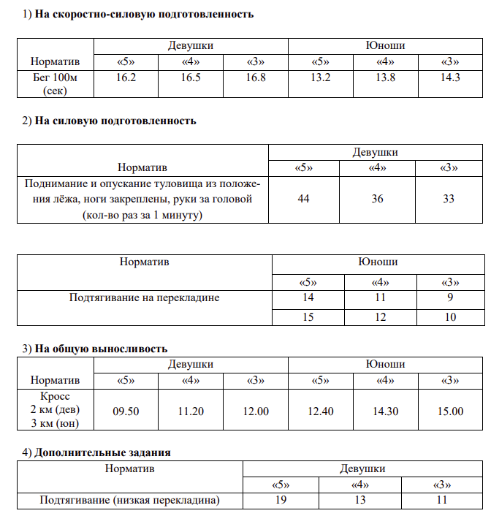

Критерии оценки устного опроса:
- «отлично» выставляется обучающемуся, если двигательное действие выполнено правильно (заданным способом), точно, уверенно, в надлежащем ритме, легко и четко, студент овладел формой движения; в играх проявил большую активность, находчивость, ловкость, умение действовать в коллективе, точно соблюдать правила;
- «хорошо» выставляется обучающемуся, если двигательное действие выполнено правильно, но недостаточно легко и четко, наблюдается некоторая связанность движений; в играх студент проявил себя недостаточно активным, ловким;
- «удовлетворительно» выставляется обучающемуся, если: двигательное действие выполнено в основном правильно, но напряженно или вяло, недостаточно уверенно, допущены незначительные ошибки при выполнении; в играх студент проявил себя малоактивным, допускал небольшие нарушения правил;
- «неудовлетворительно» выставляется обучающемуся, если: двигательное действие не выполнено или выполнено неправильно, неуверенно, небрежно; допущены значительные ошибки; в играх студент показал себя нерасторопным и неумение играть в коллективе.
Компетенции ОК 03, ОК 08 считаются сформированными, если обучающийся получил оценку «удовлетворительно», «хорошо» или «отлично».

4. Контрольно-оценочные средства самостоятельной работы обучающегося

4.1 Перечень вопросов для выполнения письменной работы в форме реферата:

Тема 1. История физической культуры и спорта
Тема 2. Роль физической культуры в профилактике, лечении и реабилитации пациентов с заболеваниями сердечно-сосудистой системы
Тема 3. Роль физической культуры в профилактике, лечении и реабилитации пациентов с заболеваниями неврологического профиля
Тема 4. Роль физической культуры в профилактике, лечении и реабилитации пациентов с заболеваниями пульмонологического профиля
Тема 5. Здоровый образ жизни – путь к долголетию
Тема 6. Роль физической культуры в профилактике и лечении пациентов с нарушениями обмена веществ
Тема 7. Роль физической культуры в профилактике, лечении и реабилитации пациентов с заболеваниями опорно-двигательного аппарата.
Тема 8. Физические упражнения, направленные на развитие выносливости.
Тема 9. Физические упражнения, направленные на развитие силы
Тема 10. Физические упражнения, направленные на развитие ловкости

Критерии оценки письменных работ в форме реферата:
- «отлично» выставляется обучающемуся, если он глубоко и прочно усвоил программный материал, исчерпывающе, последовательно, четко и логически стройно его излагает, умеет тесно увязывать теорию с практикой, свободно справляется с задачами, вопросами и другими видами применения знаний, причем не затрудняется с ответом при видоизменении заданий, использует в ответе материал разнообразных литературных источников;
- «хорошо» выставляется обучающемуся, если: он твердо знает материал, грамотно и по существу излагает его, не допускает существенных неточностей в ответе на вопрос, правильно применяет теоретические положения при решении практических вопросов и задач, владеет необходимыми навыками и приемами их выполнения;
- «удовлетворительно» выставляется обучающемуся, если: он имеет знания только основного материала, но не усвоил его деталей, допускает неточности, недостаточно правильные формулировки, нарушения логической последовательности в изложении программного материала, испытывает затруднения при выполнении практических заданий;
- «неудовлетворительно» выставляется обучающемуся, если: он не знает значительной части программного материала, допускает существенные ошибки, неуверенно, несвязно излагает его, с большими затруднениями выполняет практические задания.
Компетенции ОК 03, ОК 08 считаются сформированными, если обучающийся получил оценку «удовлетворительно», «хорошо» или «отлично».

5. Контрольно-оценочные средства промежуточной аттестации обучающихся

5.1 Формой проведения оценочной процедуры является дифференцированный зачет, который проводится в форме устного опроса (тестирования).

Задания для оценки сформированности компетенций ОК 03, ОК 08
Примерный перечень вопросов для зачета с оценкой.
1. Здоровье человека, его ценность и значимость для профессионала.
2. Взаимосвязь общей культуры и образа жизни. Современное состояние здоровья молодежи. Личное отношение к здоровью как условие формирования здорового образа жизни. Двигательная активность.
3. Влияние экологических факторов на здоровье человека. О вреде и профилактике курения, алкоголизма, наркомании.
4. Первая медицинская помощь при травмах.
5. Влияние наследственных заболеваний в формировании здорового образа жизни.
6. Лёгкая атлетика. Техника специальных упражнений бегуна.
7. Техника высокого и низкого стартов в легкой атлетике
8. Техника бега на короткие и средние дистанции. Старт и стартовый разгон. Бег по дистанции. Финиширование
9. Техника прыжка в длину с разбега: разбег, отталкивание от планки, приземление.
10. Лёгкая атлетика. Техники эстафетного бега и передачи эстафетной палочки
11. Гимнастика. Строевые упражнения. Строевые приёмы на месте. Условные обозначения гимнастического зала. Перестроение из 1 шеренги во 2, 3 и обратно. Перестроение из колонны по 1 в колонны по 2, по 3 и обратно. Перестроение из одной шеренги в 3, 4 «Уступом» и обратно. Движение в обход, остановка группы в движении. Движение по диагонали, противоходом, «змейкой», по кругу. Перестроение из колонны по 1 в колонны по 3, 4 поворотом в движении. Размыкание приставным шагами, по распоряжению.
12. Общеразвивающие упражнения. Техника общеразвивающих упражнений. Раздельный способ проведения общеразвивающих упражнений. Основные и промежуточные положения прямых рук. Основные положения согнутых рук. Основные стойки ногами. Наклоны, выпады, приседы. Упражнения сидя и лёжа. Поточный способ проведения ОРУ.
13. Техника акробатических упражнений. Комплекс акробатических упражнений. Совершенствование техники акробатических упражнений.
14. Волейбол. Техника приёма и передачи мяча сверху двумя руками. Техника приёма и передачи мяча снизу двумя руками. Техника подачи мяча. Двусторонняя игра.
15. Баскетбол. Техника ведения и передачи мяча. Комбинационные действия защиты и нападения. Штрафные броски. Двусторонняя игра.

Примеры тестовых заданий для промежуточной аттестации
Вопрос №1. Выберите один правильный вариант ответа. Физическая культура - это
1) использование физических упражнений для отдыха и восстановления работоспособности после трудовой или учебной деятельности;
2) часть общей культуры, направленная на физическое совершенствование, сохранение и укрепление здоровья человека в процессе осознанной двигательной активности;
3) использование физических упражнений для восстановления после перенесенных заболеваний и травм.
4) образовательный урок в школе или колледже

Вопрос №2. Расшифруйте аббревиатуру ВФСК ГТО _______________________ Всероссийский физкультурно-спортивный комплекс «Готов к труду и обороне»

Вопрос №3. Выберите один правильный вариант ответа. Здоровье – это (по определению ВОЗ):
1) полное физическое и психическое благополучие, а не только отсутствие болезней или физических дефектов.
2) полное физическое, психическое и социальное благополучие, а не только отсутствие болезней или физических дефектов.
3) отсутствие болезней или физических дефектов.

5.2 Критерии оценки

Дифференцированный зачет проводится в группе численностью не более 25 человек.
Время выполнения задания – 90 минут.
Тест включает 40 заданий, в том числе по 1 заданию открытого и закрытого типа по каждой контролируемой компетенции.
Компетенции ОК 03, ОК 08 считаются сформированными, если обучающийся получил оценку «удовлетворительно», «хорошо» или «отлично».

Шкала оценивания контролируемых компетенций
Процент результативности  правильных ответов | Качественная оценка
 | Балл (отметка) | Вербальный аналог
85-100 | 5 | отлично
66-84 | 4 | хорошо
51-65 | 3 | удовлетворительно
менее 51 | 2 | неудовлетворительно

